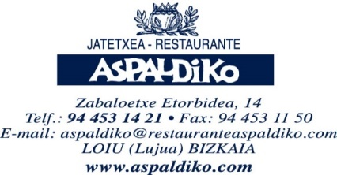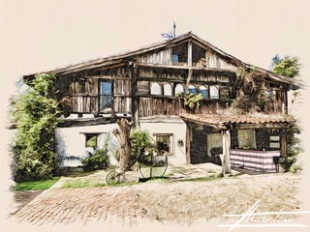

**MENUS ASPALDIKO 2023-2024**

**Menú nº1**

Terrine de foie con gelatina de moscatel y chutney de mango y pan de nueces

Berenjena rellena de hongos boletus en su salsa

Merluza sobre salsa de cigalas y vieira

Solomillo con patata graten y pimiento asado

Degustación de postres

Torrija caramelizada con pantxineta *espuma de arroz con leche y helado de nuez*

Café

Tinto Ramón Bilbao Crianza D.O. Rioja

Blanco Txakoli Aspaldiko D.O. Bizkaiko Txakolina

**83,00€ IVA INCLUIDO**

**Menú nº2**

Ensalada de txangurro con vinagreta balsámica

Fritos variados de Aspaldiko

Pencas de acelga rellenas de marisco

Lomitos de rape sobre risotto de tinta de Txipirón e idiazábal

Lamianas de ganado mayor con hongo salteados y pure de manzana

Degustación de postres

Torrija caramelizada con pantxineta, espuma de arroz con leche y helado de nuez

Café

Tinto Ramón Bilbao Crianza D.O. Rioja

Blanco Txakoli Aspaldiko D.O. Bizkaiko Txakolina

**88,00€ IVA INCLUIDO**

**Menú nº3**

*Vieiras a la plancha con gellee de lima, Ajo blanco y crujiente de langostino*

Crujiente de bacalao sobre salsa de puerros y reducción de piquillo

Ravioli crujiente de pato con salsa de naranja

Rodaballo en lomo sobre milhojas de patata

Cordero asado a baja temperatura con sus patatas al horno

Degustación de postres

Torrija caramelizada con pantxineta, espuma de arroz con leche y helado de nuez

Café

Tinto Ramón Bilbao D.O. Rioja

Blanco Txakoli Aspaldiko D.O. Bizkaiko Txakolina

**97,00 € IVA INCLUIDO**

***35 aniversario***

***Urteurrena 1988-2023***

**Menú nº4**

Foie a la plancha con puré de melocotón y reducción de Pedro Ximenez

Taco de pulpo sobre puré de calabaza asada, cuscús de coliflor y tierra de pimentón

Crujiente de rabo y foie en su salsa

Lomos de rape sobre puré de patata y ajo negro con hongos salteados

Sorbete de mandarina

Txuleton a la brasa con pimiento asado y patata (1 cada 3 personas)

Degustación de postres

Torrija caramelizada con pantxineta, espuma de arroz con leche y helado de nuez

Café

Tinto Ramón Bilbao crianza D.O. Rioja

Blanco Txakoli Aspaldiko D.O. Bizkaiko Txakolina

Cava brut

**107,00€ IVA INCLUIDO**

**APERITIVO SE SERVIRÁ EN NUESTROS JARDINES O CARPA CLIMATIZADA**

**Aperitivo**

Txakoli Aspaldiko D.O.Bizkaiko Txakolina (Cosecha propia)

Tinto Ramón Bilbao crianza D.O.Rioja

Bebidas variadas

**Aperitivos: (A ELEGIR DOS APERITIVOS)**

Pimientos verdes del txorrierri

Txistorra a la sidra

Tosta de foie con gelatina de moscatel

Risotto de hongos

Cucharita de txangurro desmigado con salsa rosa

Crujiente de bacalao con salsa de puerros

Crujiente de rabo y foie en sala

Croquetas de txipiron, jamon

Cucharita de pulpo a la brasa con patata trufada

Tosta de bacalao con piperrada al pil-pil

Tosta de boquerón con concasse y antxoas **13,00€ IVA Incluido**

**MENU NIÑOS**

Jamón y lomo ibérico

Fritos variados

Pate de la casa

Medallones de solomillo con patatas o Merluza frita con patatas

Helado o postre

Bebidas **35,00€ IVA Incluido**

(Estos menús se servirán a mesa completa y previamente solicitado, validos hasta Julio 2024)